Муниципальное бюджетное общеобразовательное учреждение
« Средняя общеобразовательная школа №19 г.Новоалтайска
Алтайского края»

Конспект урока по изобразительному искусству
во 2 классе
«Морозные узоры на стекле»

подготовила
учитель начальных классов
Пимонова Татьяна Алексеевна

г. Новоалтайск
2012
Тема :Морозные узоры на стекле
Цели:-создать условия для осознания красоты окружающего мира,помочь увидеть красоту в обычном;
-учить работать разными материалами;
Материалы: лист формата А3,гуашь,кусочек свечи.
Конспект занятия.
1.Художественное восприятие мира.
Художники умеют видеть прекрасное в обычном и в своих работах показать другим людям.Давайте попробуем найти красоту в зимней природе.
(В ходе беседы нужно подвести детей к узорам на стёклах.Если никто не назовёт этот момент, можно загадать загадку)
-В какой лес нельзя зайти?(Лес из морозных узоров)Какие цветы расцветают зимой?(Цветы из морозных узоров)
-Что можно увидеть в этих узорах?(Приложение1)Рассмотрите слайды и вспомните видели ли вы подобное чудо?
-Как они образуются?
Существуют две версии:научное объяснение и сказочное объяснение.
Научное объяснение:Мельчайшие капельки воды замерзают и создают причудливые узоры.
Сказочное объяснение:Снежная королева тоже любит цветы,но они не цветут зимой,и тогда она своим дыханием создаёт цветы на окнах.
2.Собственное художественное исполнение.
Сегодня я хочу предложить вам побыть тоже немного волшебниками,и нарисовать сначала невидимый узор ,а потом сделать его видимым.
Этапы работы:(лучше разместить на доске)
1.Простым карандашом наносим едва заметные узоры.
2.Линии узора обводим свечой с нажимом.
Чтобы не запутаться обводим по порядку сверху вниз,так и свеа не сотрётся.
3.Наносим на лист синий цвет.Линии,нарисованные свечой не закрасятся и получится очень красиво.
3.Художественный анализ.
Из детскх работ на доска организуется выставка.
Посмотрите на работы и выскажите своё мнение.
4.Итог урока.
Чему научились на уроке?Хочется ли ещё нарисовать узоры?
Приложение 1
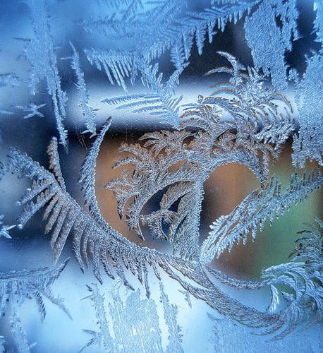

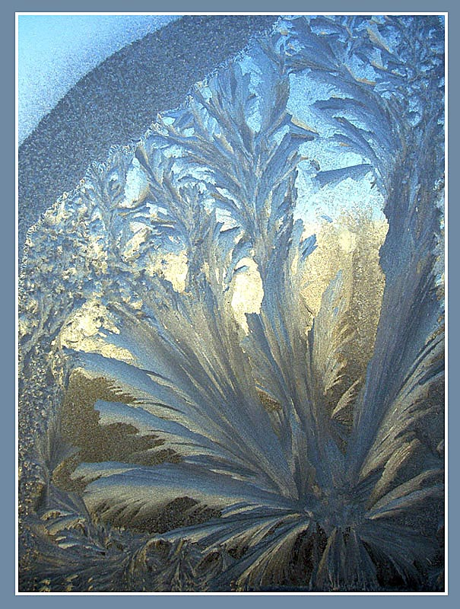

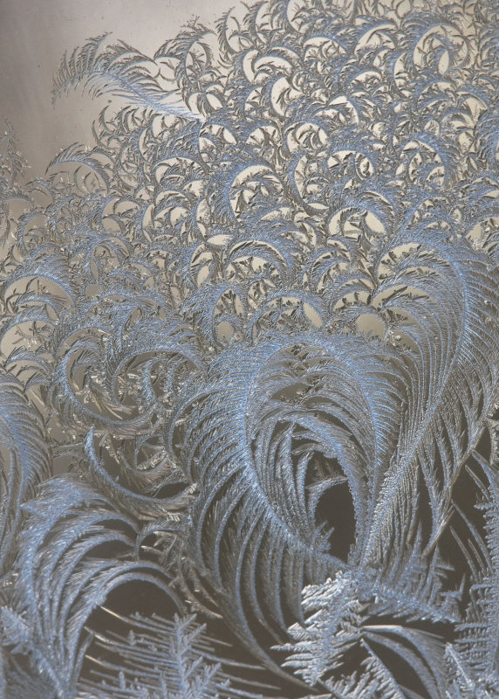

Список литературы:
Абрамова М.А. « Беседы и дидактические игры на уроках по изобразительному искусству» М. Владос 2004г.
Дитмар В.К. «Хочу узнать и нарисовать тебя мир» М. Просвещение 1993г.
Неменский Б.Н. «Изобразительное искусство и художественный труд» М.Просвещение 1991г.
Особенности обучения школьников по программе Б.Н.Неменского «Изобразительное искусство и художественный труд» М.Педагогический университет «Первое сентября» 2007г.

